**[연습문제]**

1. 안드로이드 컴포넌트 중, ( 1 )는 애플리케이션 사이에 데이터를 상호 공유하기 위한 용도로, ( 2 )는 여러 응용프로그램이나 장치에게 메시지를 전달하기 위한 용도로, ( 3 )는 백그라운드에서 작동하기 위한 용도로, ( 4 )는 화면을 구성하는 용도로 사용된다.

2. 명시적 인텐트에서 데이터를 전달할 때, 메인 액티비티에서 ( 1 ) 메소드로 인텐트에 데이터를 넣고, ( 2 ) 메소드로 서브 액티비티로 인텐트를 넘긴다.

그리고, 서브 액티비티에서는 ( 3 ), ( 4 ), ( 5 ) 등의 메소드로 받은 데이터에 접근한다.

3. 양방향 액티비티에서 메인 액티비티에서는 ( 1 ) 메소드로 서브 액티비티를 호출하고, 서브 액티비티에서는 ( 2 ) 메소드로 결과를 돌려준다.

4. 정상적으로 액티비티가 시작되고, 종료될 때 호출되는 Activity 클래스의 메소드를 차례대로 써라.

5. <실습 10-1>을 개선해서 다음 그림과 같이 작동하도록 프로젝트를 작성하라.

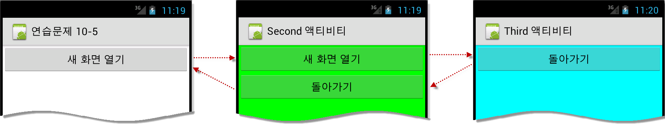

6. <실습 10-2>를 개선해서 결과화면이 뷰플리퍼로 1등부터 1초마다 자동으로 나오도록 프로젝트를 작성하라.

힌트 : 뷰플리퍼는 6장에서 다뤘다.

 